**XX功能模块整理模板**

# 设计要点

## 关键技术点

## 设计模式

采用MVC模式，每个页面分为一个基础模块

工具类分别单独一个类

## 设计思路

1 采用navgation导航条控制大部分页面的前进后退，特殊页面采取特殊导航方式

导航页面进出方式由效果图决定

2基本请求按照同步请求数据的方式处理，

3进入程序时判断版本，首页推荐八本书，默认登陆账户的同步数据采用异步请求方式

4推荐八本书缓存上一次退出程序时展示的数据并再展示，登陆程序后重新刷新数据

# 系统/模块概览

## 功能模块列表

### 2.11打开程序首页展示内容

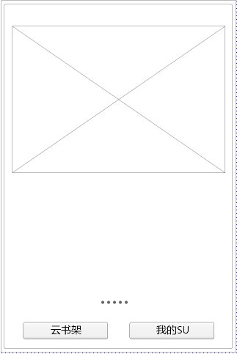

功能点：

1登陆后采用异步请求数据，完成与服务端信息的交互

2上层区域为滚动视图，展示当前推荐书籍，点击进入书籍看书 ，左右滑动有动画特效

3下层区域有两个功能性按钮，点击进入次级界面

4 coverflow 居中展示

### 2.12云书架

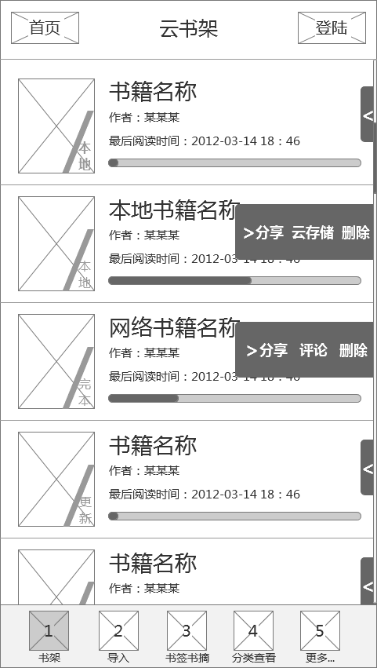

1 nva导航条有两个功能按钮 返回首页 登陆按钮

2进入页面请求数据合并排列书籍列表，展示数据如图

1书籍封面

2 封面右下角显示书籍类型

3 书籍：书名 作者 最后阅读时间

4阅读进度条

3 书籍的排列采用列表形式，书籍列表内上下滑动切换书籍列表内容；左右滑动显示更多选项按钮 （左右滑动换为点击屏幕右方区域）

4工具栏有五个功能性按钮，点击切换到同级视图页面（是否添加特效？左右滑动？）

1书架

2 导入 导入为wifi导入，页面展示为wifi简介，wifi开关

3 书签书摘 展示用户添加的书签 书摘

4 分类查看 云端书籍 本地书籍

5 更多 八个辅助功能